PROTOCOLOS DE BIOSEGURIDAD PARA LA REALIZACIÓN DE CARRERAS DE RUTA

Elaborado por: Liz Adriana Moreno Poveda
Licencia SST Resolución 25-0731 de 2018

AGOSTO 28 DE 2020

- OBJETO

Establecer las medidas de protección adecuadas que mitiguen la probabilidad de contagio por exposición a COVID 19, durante la realización de todas las competencias del calendario de la FEDERACIÓN COLOMBIANA DE CICLISMO (FCC) con el fin de proteger y conservar las condiciones de salud de los grupos de interés mediante la generación de condiciones seguras en todos los lugares en donde se realicen actividades.

- MARCO LEGAL

Todas las medidas establecidas en el presente documento están acordes con:

Documentos | Asunto | Entidad
Resolución 666 de 2020 | Protocolo general de Bioseguridad | Ministerio de Salud y Protección Social
Resolución 957 de 2020 | Por medio de la cual se adopta el protocolo de bioseguridad para el manejo y control del riesgo del Coronavirus COVID-19 en las diferentes actividades de industrias culturales, radio, televisión y medios de comunicación. | Ministerio de Salud y Protección Social
Resolución 1285 de 2020  ​ | Por medio de la cual se adopta el protocolo de bioseguridad para el manejo y control del riesgo del Coronavirus COVID-19 en los servicios y actividades de alojamiento en hoteles y otros. | ​Ministerio de Salud y Protección Social​
Resolución 1313 de 2020 | Por medio de la cual se adopta el protocolo de bioseguridad para el manejo y control del riesgo del coronavirus COVID – 19 en las actividades relacionadas con los centros de entrenamiento y acondicionamiento físico. | Ministerio de Salud y Protección Social
​Resolución 1408 de 2020  ​ | Por medio de la cual se adopta el protocolo de bioseguridad mitigar y controlar el riesgo del coronavirus COVID – 19 en la realización de actividades de exhibición cinematográfica y presentación de obras de las artes escénicas discriminadas en la Clasificación internacional Industrial Uniforme CIIU 5914 y 90, bajo la modalidad de autocines, autoeventos, salas de cine y teatros​ | Ministerio de Salud y Protección Social​
​Circular 011 de 2020 | Eventos personas​ | Ministerio de Salud y Protección Social - Ministerio de Comercio​
Circular 001 de 2020  ​ | Transporte de pasajeros | Ministerio de Salud y Protección Social - Ministerio de Transporte​

La normatividad asociada puede ser consultada en https://www.minsalud.gov.co/salud/publica/PET/Paginas/Documentos-Administrativos-covid-19.aspx

- Grupos de interés:

Todos aquellos grupos que intervienen directa o indirectamente en la realización del evento deportivo

- Deportistas (incluido el staff vinculado a clubes y deportistas)
- Personal de organización (Staff FCC)
- Jueces y comisarios
- Fuerza pública (Policía de Carreteras autoridades departamentales y nacionales)
- Medio de comunicación (Prensa, radio y televisión)
- Patrocinadores
- Capsula COVID (Personal médico destinado para seguimiento en sitio de las condiciones de salud de los participantes 1 medico, 2 enfermeras y 1 bacteriólogo, incluye también paramédicos de las ambulancias)
- Equipo de bioseguridad (personal destinado a garantizar la implementación de los protocolos en sitio)
- Personal de producción técnica (Montaje y desmontaje del evento)
- Público
- Autoridades

- Medidas de prevención de contagios

- Todas las medidas establecidas buscan reducir los riegos de contagio que pudieran presentarse durante la realización de todas las actividades de un evento ciclístico.
- El presente documento debe ser socializado mediante capacitación a todos los grupos de interés con el fin de garantizar su conocimiento y aplicación.
- El autocuidado es la principal medida de prevención.

  - Condiciones generales para todos los grupos de interés

- Informar al equipo de bioseguridad o Capsula COVID de manera oportuna si presenta alguna sintomatología asociada al COVID 19: fiebre mayor a 38°, dolor muscular, sensación de cansancio, debilidad o dolor de garganta, con el fin de determinar la necesidad de iniciar aislamiento preventivo.
- Cualquier persona que manifieste un síntoma asociado a COVID 19 será retirado del lugar del evento.
- Notificar si ha estado en contacto con personas que hayan presentado la enfermedad o si en su familia se han presentado casos.
- Acatar todas las recomendaciones suministradas por el equipo de bioseguridad.
- Cada grupo de interés es responsable de suministrar, verificar el uso permanente y garantizar la conservación y reposición de los elementos de protección biológica determinados en la matriz 4.2.
- Mantener una distancia de dos (2) mt de sus compañeros (Distanciamiento social). En caso de no ser posible, no retirar los elementos de bioseguridad contemplados en la matriz 4.2.
- Todas las personas involucradas directa o indirectamente al desarrollo de la competencia deben solicitar al responsable del grupo de interés al que pertenecen todos los elementos, objetos, equipos y herramientas necesarios para evitar compartirlos.
- Utilizar los productos para desinfección (amonio cuaternario o alcohol al 70%) los cuales deben ser suministrados por cada grupo de interés, sobre vehículos, superficies, equipos y herramientas. En caso de estar en un área fija realizar desinfección cada dos horas (jueces, prensa, zona antidoping)
- El uso de tapabocas permanentemente es obligatorio. Este es necesario para contener las secreciones respiratorias potencialmente infecciosas en la fuente (boca y nariz).
- Saludar sin contacto físico.
- Utilizar guantes de látex durante la ejecución de actividades. Su uso no exime del lavado de manos.
- Realizar lavado de manos frecuente, máximo cada 3 horas, antes y después de entrar al baño, antes y después de comer, después de estornudar o toser, antes y después de usar tapabocas o antes de tocarse la cara. El uso de gel antibacterial o alcohol glicerinado debe ser siempre y cuando las manos estén limpias.
- Es obligación del delegado de cada equipo suministrar la información de las condiciones de salud de todos los integrantes del equipo a la capsula COVID.

  - Elementos de bioseguridad

Es responsabilidad de cada uno de los grupos de interés suministrar a cada miembro los elementos de bioseguridad de conformidad con la siguiente matriz, además garantizar el uso, conservación y reposición.

El uso de los elementos de protección de bioseguridad para el equipo de producción técnica pueden variar en sitio, debido a la complejidad de la actividad a realizar y a las condiciones ambientales (monogafas o protector facial – traje antifluido).

 | 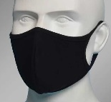 | 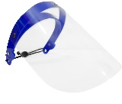 | 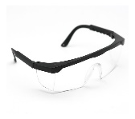 | 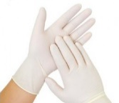 | 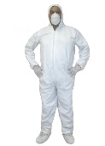 |  | 
 | Tapabocas | Protector facial | Monogafas | Guantes de látex o nitrilo | Trajes anti-fluidos | Alcohol al 70% | Gel Antibacterial
Deportistas | X |  |  |  |  | X | X
Personal de organización | X | X |  | X |  | X | X
Jueces y comisarios | X | X |  | X |  | X | X
Fuerzas pública | X | X |  | X |  | X | X
Medios de comunicación | X |  |  | X |  | X | X
Patrocinadores | X | X |  | X |  | X | X
Capsula COVID | X | X |  | X | X | X | X
Equipo de Bioseguridad | X |  |  | X |  | X | X
Personal de producción técnica | X | X | X | X | X | X | X
Público | X |  |  | X |  | X | X
Autoridades | X | X |  | X |  | X | X

  - Medidas específicas en sitio

ÍTEM | DESCRIPCIÓN
Limpieza y desinfección | Limpieza y desinfección de espacios y superficies mediante micro - aspersión manual, en áreas aledañas al escenario y en su interior en la entrada deportistas, acceso a pista, camerinos y zonas húmedas y en tarimas, arcos, zonas de jueces, silletería, vallas, parqueadero de vehículos, y demás elementos del escenario. El proceso debe realizarse antes y después del evento deportivo. | 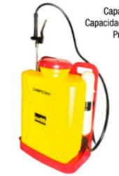
Plan de comunicaciones | Establecer un plan de comunicaciones que incluya:  - Instalación de piezas gráficas con:  - Medidas de prevención previo al ingreso (Tamizaje, restricción de ingreso ante posibles síntomas, personas vulnerables)  - Recomendaciones de ingreso (uso de tapabocas y distanciamiento social).  - Instrucciones lavado de manos.  - Información sobre protocolos de desinfección y limpieza y productos usados.  - Indicaciones de distanciamiento social en piso ingreso, pasillos, baños, graderías, rampas, áreas de competencia, etc  - Reproducción de audios difundiendo la información de medidas de prevención.  - Señalización y demarcación de áreas ubicación de elementos deportivos en pista, baños, duchas, zonas de lavado de manos y zonas de espera.  - Demarcación de las graderías para indicar las sillas habilitadas para los acompañantes de deportistas.  - Instalar vallas decoradas con información de prevención para establecer pasillos o cierres de áreas que eviten aglomeraciones en sitios importantes del escenario. |   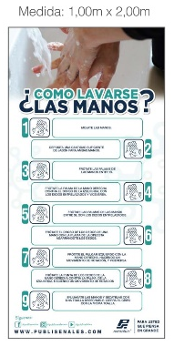    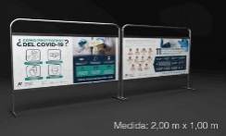  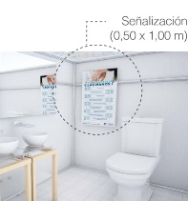  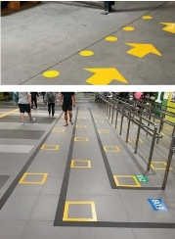
Área de tamizaje | Contar con un área de tamizaje de asistentes en donde se realizará control de la temperatura corporal mediante termómetro infrarrojo. El diligenciamiento de la encuesta de condiciones de salud se realizara diario mediante formulario enviado vía whatsapp. | 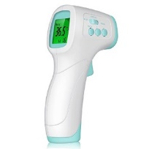
Desinfección al ingreso de zonas | Se Instalara en los acceso únicos a las zonas de salida, metas y tarima de premiación, en los entradas peatonales, tapete para desinfección de calzado, de tal manera que los asistentes no ingresen con agentes patógenos adheridos a su calzado.  Igualmente un área de lavado de manos que se ubicará inmediatamente posterior a la desinfección de calzado en la que se encuentre lavamos dotados de jabón, toallas desechables, punto de disposición de residuos (doble bolsa negra para guantes y tapabocas) y dispensador de gel antibacterial o alcohol glicerinado.  Los equipos utilizados deben ser de activación por pedal para reducir el contacto. | 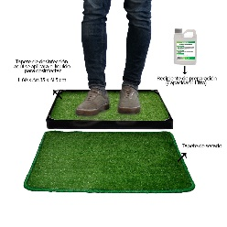
Desinfección al ingreso de zonas |  | 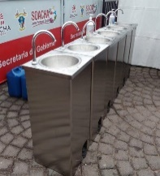  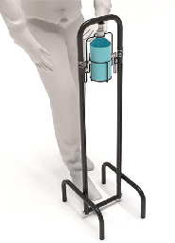
Zonas de desinfección | Se contará con estaciones de lavados de manos de iguales características a la del ingreso en puntos estratégicos del escenario y en una cantidad proporcional al aforo programado.

- PROTOCOLOS PARA LA REALIZACIÓN DE COMPETENCIA CICLISTICAS DE RUTA

  - Antes del evento

- Las inscripciones deben realizarse máximo diez (10) días antes del evento
- Solo se permitirá la asistencia de dos (2) representantes por equipos para el proceso
- Solicitar los protocolos de bioseguridad (aseguramiento de condiciones de salud, protocolos de limpieza y desinfección) de los grupos de interés vinculados al evento, en donde se evidencie la aplicación de las normas establecidas que garanticen la conservación del estado de salud de todos los participantes, así como la asepsia de todos los elementos a utilizar durante la competencia.
- Todos los asistentes deben ingresar con los elementos de bioseguridad necesarios (tapabocas y protector facial).
- Durante el recorrido previo, identificar los factores de riesgos de cada escenario con el fin de generar las estrategias necesarias para su mitigación.
- No se permitirá el consumo de alimentos y bebidas al interior del área de inscripción.
- El comité de inscripción debe contar con elementos individuales para el desarrollo de su labor y así evitar compartir con otros integrantes.

5.1.1 Inscripciones

ÍTEM | DESCRIPCIÓN | RESPONSABLE | DOC. Y/O REG. ASOCIADOS
1 | Solicitar a los equipos la realización de la prueba serológica de preferencia PCR específicas de SARS-CoV-2 a todos los miembros que lo integren (deportistas, entrenadores y auxiliares) la cual debe ser realizada máximo dos (2) días antes del congresillo técnico.  Para la inscripción se solicitará el concepto medico de condiciones de salud.  Ante un posible caso positivo de acuerdo al concepto médico no se permitirá la participación.  Los miembros del staff de la federación deben igualmente contar con sus pruebas serológicas y conceptos.  Todos los equipos deberán generar un burbuja que garantice el mantenimiento de las condiciones de salud de los participantes una vez realizada la inscripción.  La totalidad de los integrantes del equipo debe presentar prueba, concepto médico y estar registrado en formulario de inscripción.  El no cumplimiento de los requisitos acarreara la no participación en la competencia.  Cada equipo debe suministrar la información y los protocolos de los hoteles en donde se alojaran como requisito de inscripción. | Equipos | Resultados pruebas  Conceptos médicos  Reporte de condiciones de salud diarios
2 | Revisión y aprobación de los protocolos de cada equipo y verificación de listas de chequeo que aseguren su implementación | Equipo de Bioseguridad | Protocolos de bioseguridad de los equipos  Formatos de listas de chequeo diarios de los procesos implementados.
3 | El día de la inscripción, en el lugar destinado para tal fin se instalaran puntos de desinfección de calzado, lavado de manos, suministro de gel antibacterial o alcohol glicerinado y punto de tamizaje (toma de temperatura), previo al inicio de la actividad, en donde se dejara registro de asistencia y cumplimiento de protocolos, se diligenciara también la encuesta de condiciones de salud.  Se contará con un plan de comunicaciones que incluya:  - Instalación de piezas gráficas (Medidas de prevención previa al ingreso, recomendaciones de ingreso (uso de tapabocas y distanciamiento social, lavado de manos, indicaciones de distanciamiento social en piso).  Se instalará un punto de acopio de residuos biológicos para la disposición de los elementos de bioseguridad.  Establecer y socializar horarios de inscripción para minimizar la afluencia de personas. | Organización FCC  Equipo de Bioseguridad | Listas de asistencia  Registro encuesta condiciones de salud
4 | Se instalaran puestos separados para los diferentes etapas del proceso de inscripción, de tal forma que se garantice el distanciamiento social, para lo cual también habrá demarcaciones en piso en caso de extenderse lo tiempos de atención.  Los equipos serán citados según cronograma preestablecido definiendo diferentes horarios por equipo, este cronograma será notificado previamente para evitar aglomeraciones en sitio. De igual manera se informaran previamente también las condiciones de bioseguridad de acuerdo a las características del sitio, así como la manera en que se deberán llevar los documentos.  Condiciones para la entrega de documentos:  - La carpeta y la documentación a radicar deberá ser manipulada por una única persona durante los días previos a las inscripción, quien deberá tomar las medidas de bioseguridad (lavado de manos y uso de gel antibacterial) cada vez que tenga contacto con ella, evitando tener humedecidas las manos al tocarla para evitar dañar documentos.  - El personal encargado de realizar la inscripción contara con mascarilla y careta de protección facial y deberá tener en su puesto de trabajo un dispensador de gel antibacterial y un atomizador de alcohol que deberá utilizar cada vez que rote el turno de atención.  - Evitar tocar ojos, nariz, boca u oídos sin haber realizado una desinfección previa de manos. | Organización FCC  Equipo de Bioseguridad | N/A
5 | La inscripción de jueces y comisarios se realizara bajo los mismos criterios que la inscripción de equipos y deben cumplir con los mismos requerimientos en cuanto a aplicación de prueba PCR y concepto médico. Adicionalmente de acuerdo con la normatividad legal vigente no deben pertenecer a ninguno de los grupos de alta vulnerabilidad establecidos. | N/A | N/A
6 | Todos los grupos de interés (Deportistas, medios de comunicación, producción técnica, patrocinadores, etc) deben suministrar las listas de asistentes junto con los resultados de las pruebas PCR y conceptos médicos.  Una vez revisadas las listas y cotejados los soportes de pruebas y conceptos médicos se enviara a cada grupo de interés las manillas de persona autorizada para asistir al evento. | Organización FCC  Capsula COVID | Listas de asistencia  Manillas
7 | A partir del momento de la inscripción todos los involucrados deberán diligenciar a diario el formato de condiciones de salud, el cual será enviado vía whatsapp. | Equipo de Bioseguridad | Reporte en excel

5.1.2 Hoteles

ÍTEM | DESCRIPCIÓN | RESPONSABLE | DOC. Y/O REG. ASOCIADOS
1 | Previo al inicio de la competencia se hará revisión y verificación de las condiciones de bioseguridad implementadas por todos los hoteles que alojaran a los equipos y demás grupos de interés involucrados en la competencia, se hará mediante aplicación de lista de chequeo basada en el anexo técnico de la Resolución 1285, de tal manera que se determine si la capacidad del hotel permite mantener una burbuja (distanciamiento social) alrededor de cada equipo, disponiendo de un piso o un área del hotel por equipo y un comedor reservado e independiente de las zonas comunes para cada uno. El personal del hotel tendrá que estar informado de las medidas de bioseguridad establecidas por la Federación, quienes tienen la potestad para asegurarse de la implementación de las normas limpieza y de desinfección en la edificación, mobiliario y demás elementos al interior de las habitaciones.  Cada hotel debe contar con un plan de comunicaciones que incluya:  - Instalación de piezas gráficas con:  - Medidas de prevención previo al ingreso (Tamizaje, restricción de ingreso ante posibles síntomas, personas vulnerables)  - Recomendaciones de ingreso (uso de tapabocas y distanciamiento social).  - Instrucciones lavado de manos.  - Información sobre protocolos de desinfección y limpieza y productos usados.  - Indicaciones de distanciamiento social en piso ingreso, pasillos, baños, zonas de alimentación, etc  - Señalización y demarcación de áreas.  El personal del hotel debe contar con los elementos de bioseguridad necesarios, los resultados de las pruebas PCR, conceptos médicos.  Los hoteles deben garantizar el mantenimiento de la burbuja para los grupos de interés de la FCC, independientemente de su nivel de ocupación. | Equipos  Organización FCC  Equipo de Bioseguridad | Lista de chequeo  Resultados pruebas  Conceptos médicos  Encuesta de condiciones de salud diarios

5.1.3. Medio de comunicación

ÍTEM | DESCRIPCIÓN | RESPONSABLE | DOC. Y/O REG. ASOCIADOS
1 | Previo al inicio de la competencia se hará revisión y verificación de las condiciones de bioseguridad implementadas por los medios de comunicación, se hará mediante aplicación de lista de chequeo basada en el anexo técnico de la Resolución 957, de tal manera que se determine la capacidad de cumplimiento de las medidas de bioseguridad en el desarrollo de las actividades de preproducción, producción y postproducción en los escenarios de tal forma que se garantice el distanciamiento social, el cumplimiento de las medidas higiénico-sanitarias y la desinfección frecuente de equipos y vehículos.  En cuanto a su alojamiento deben aplicarse las mismas medidas que los grupos de deportistas y mantener una burbuja que garantice el distanciamiento social con los demás grupos de interés.  Los medios de comunicación, de igual manera que los demás grupos de interés, deben contar con los elementos de bioseguridad necesarios, los resultados de las pruebas PCR, conceptos médicos y enviar la lista de asistentes para la emisión de las manillas. | Equipos  Organización FCC  Equipo de Bioseguridad | Lista de chequeo  Resultados pruebas  Conceptos médicos  Encuesta de condiciones de salud diarios

  - Desarrollo de la competencia

    - Características de los escenarios
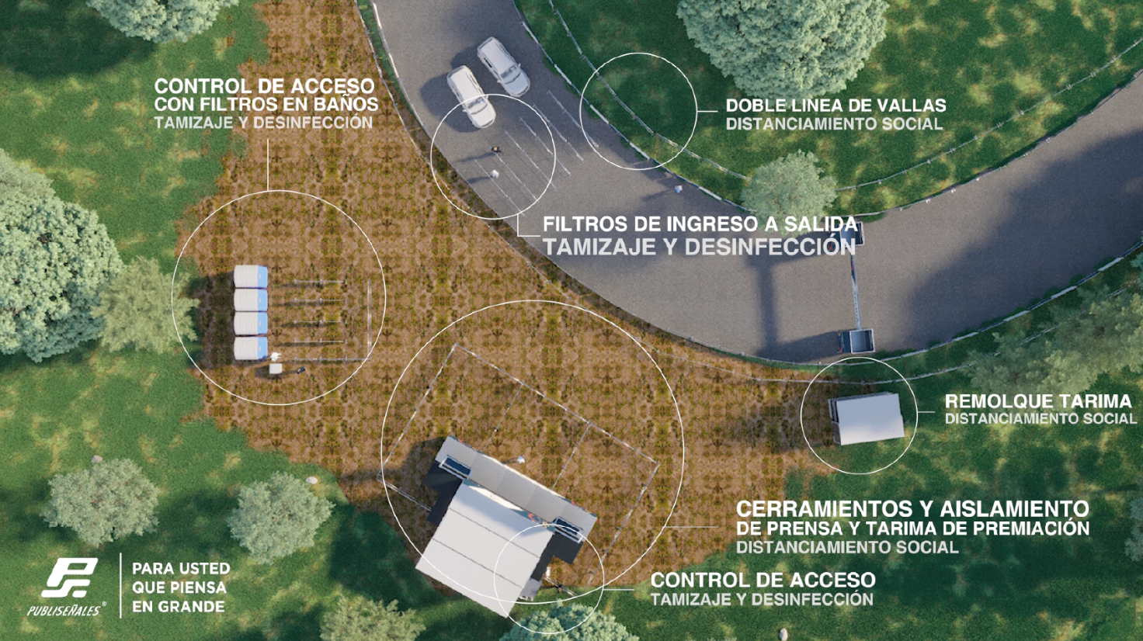

ESCENARIO | ESPECIFICACIONES
SALIDA  Estará delimitada para garantizar un único ingreso en el cual se instalará un área de tamizaje y un área de desinfección.  Contará con todos los elementos definidos en el plan de comunicaciones.  Se instalarán zonas de desinfección en puntos estratégicos acordes con el escenario y disposición de las diferentes zonas (VIP, jueces, prensa, antidoping)  En la zona de antidoping se permitirá solo un (1) acompañante por ciclista y se dispondrá una zona de manejo de residuos biológicos.  Las zonas de jueces, antidoping, VIP, deportistas y público, así como todos los elementos publicitarios de los patrocinadores deberán ubicarse acorde al plano establecido con anterioridad por la producción técnica y deberá estar delimitado y demarcado y cumplir con las normas de distanciamiento social y demás normas de bioseguridad establecidas en el presente protocolo. NO DEBERAN SOBREPASAR EL NÚMERO DE PERSONAS DEFINIDAS EN EL AFORO.  Zona servicios sanitarios.  Su ubicara en un sector aledaño a la zona de firmas de planillas con cerramiento y control de acceso, contara con batería de baños, zona de desinfección y un punto de acopio de residuos biológicos, el área será de uso exclusivo de los deportistas. | 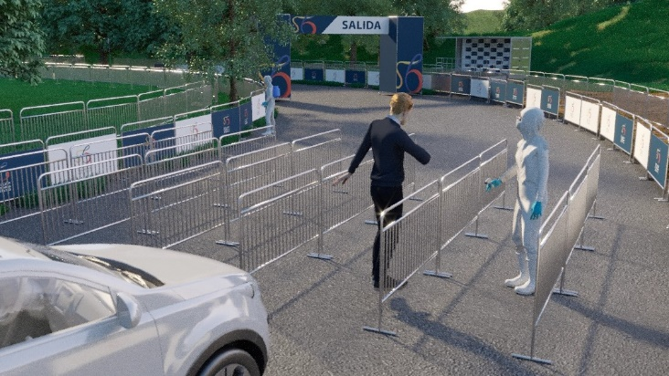 | Para el ingreso al corredor de salida los deportistas deberán hacerlo a través de los filtros instalados al inicio del corredor donde se realizará tamizaje. Solo se dará acceso a los deportistas.
 | 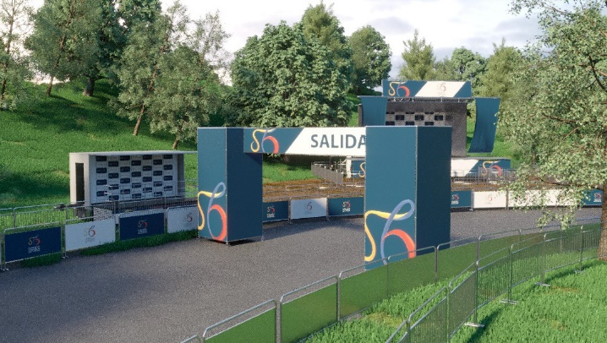 | Se ubicará junto al arco de salida una zona exclusiva para comisarios y jueces. De acuerdo a las condiciones del sitio se ubicará la zona de invitados y de prensa, a las cuales solo se podrá acceder mediante presentación de acreditación.
 | 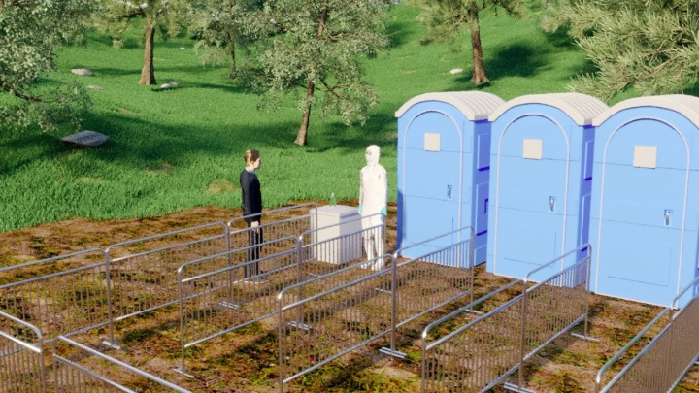 | La zona contara con una persona que realice desinfección permanentemente.
 |  | La zona de sistematización se encontrara demarcada y señalizada y solo se permitirá el ingreso al personal autorizado.
META  Las condiciones generales de la llegada, en cuanto a protocolos de las zonas se mantendrán acordes a las descritas en la salida.  En el corredor de llegada se ubicara en el piso demarcación para la prensa, garantizando el distanciamiento social. Limitar el número de personal  Se habilitaran corredores de circulación de llegada en los que los deportistas puedan transitar de forma segura y en óptimas condiciones desde el sitio de llegada a la tarima de premiación y de allí a las zonas de deportistas, lugar en donde los equipos deben hacerse cargo de su traslado de forma segura, hasta los lugares de concentración.  El acceso a la tarima de premiación estará limitado a deportistas, encargados de premiación, personal de la organización y autoridades. Esta contara con una zona de desinfección en su acceso principal y contara con demarcación en piso para garantizar el distanciamiento social.  Los cubículos del podio de premiación estarán separados y deberán tener un espacio de 1,50 mts de distanciamiento.  Las camisetas y trofeos serán colocados por el proveedor en una mesa independiente y retirados por el ganador. | 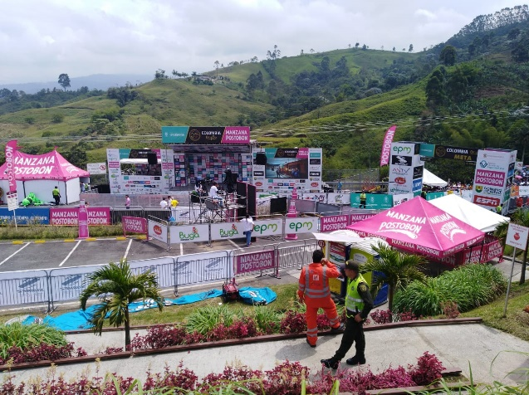
 | 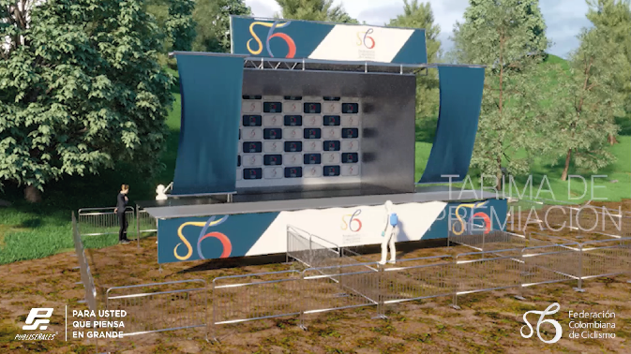 | Todos los deportistas tendrán la obligación (mientras no estén en competencia) de usar tapabocas permanente.  Evitar el contacto físico con otros corredores.  Establecimiento de turnos para subir al podio. Es necesario esperar la llamada para acceder al podio.  Mantener el distanciamiento social de 2 metros.  Recoger los premios de la mesa evitando el contacto corredores – autoridades.  Evitar compartir y tocar el micrófono entre varios ciclistas, disponer de protectores de micrófono y cambiarlos periódicamente.
 | 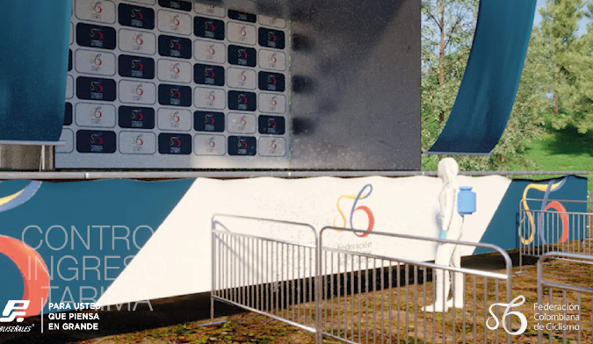
 | 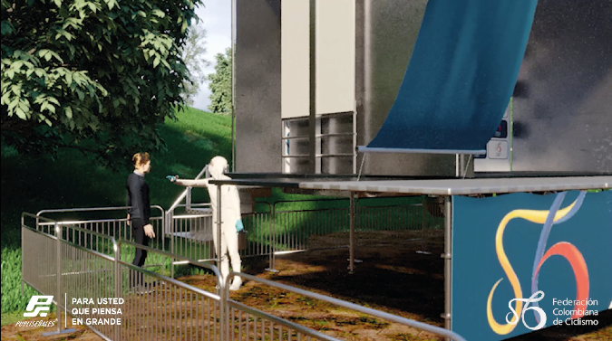

    - Traslados

ÍTEM |  | RESPONSABLE | DOC. Y/O REG. ASOCIADOS
ÍTEM | DESCRIPCIÓN | RESPONSABLE | DOC. Y/O REG. ASOCIADOS
1 | Todos los vehículos  Deben contar con un kit de desinfección de vehículos, compuesto de:  - Atomizador con amonio cuaternario de cuarta o quinta generación para exteriores.  - Alcohol al 70 % para superficies internas  - Gel antibacterial o alcohol glicerinado  - Guantes de látex  - Toallas desechables  Los conductores, responsables de los vehículos, deben desinfectar con regularidad las superficies con las que tiene contacto frecuente, en el exterior e interior utilizar amonio cuaternario, es necesario aspirar sillas y tapetes y pasar un paño con amonio cuaternario, posteriormente desinfectar superficies (volante, palanca de cambios, hebillas del cinturón de seguridad, radio, comandos del vehículo) con alcohol al 70%.  Rociar alcohol al 70% por todo el espacio interior del vehículo.  Utilice guantes para la desinfección, al terminar desecharlos.  Garantizar una buena ventilación para el vehículo.  Mantener la distancia mínima recomendada con los acompañantes.  Evitar toser o estornudar al interior del vehículo sin cubrir nariz y boca. | Todos los conductores | Registro fotográfico
2 | Recomendaciones en transporte masivo  - La ocupación no debe ser superior al 50% de la capacidad total.  - Evite tocar pasamanos y barras de agarre.  - Evite manipular el celular y tocar la cara.  - Mantenga, en lo posible, una distancia superior a un metro de otros usuarios.  - Evite adquirir y/o recibir alimentos y otros elementos durante el recorrido.  - Abra las ventanas, en lo posible, para favorecer la ventilación interna del vehículo.  - Utilice siempre tapabocas  - Cubra nariz y boca al estornudar o toser, hágalo sobre el brazo, nunca con las manos.  - Lave las manos con agua y jabón al llegar a su destino | Usuarios de van

    - Montaje y desmontaje

Las actividades establecidas deberán realizarse diariamente

ÍTEM |  | RESPONSAB LE | DOC. Y/O REG. ASOCIADOS
ÍTEM | DESCRIPCIÓN | RESPONSAB LE | DOC. Y/O REG. ASOCIADOS
1 | Todos los lugares destinados para montajes (salida, meta y tarima) deberán contar con un plan de comunicaciones de acuerdo a las especificaciones descritas en el punto 4.2. | Equipo de Bioseguridad
2 | Todos los grupos de interés deben recibir charla de seguridad con énfasis en COVID 19. Diligenciar formatos de asistencia a la charla, notificación de riesgos y consentimiento informado.  El personal involucrado en el montaje deben diligenciar diariamente el test de condiciones de salud, el cual será enviado diariamente vía whatsapp y cumplir con el protocolo de desinfección, al ingresar deben hacer desinfección de zapatos y manos en el zona destinada para tal fin en la entrada del escenario, para evitar aglomeraciones en el ingreso deben ingresar uno por uno. | Equipo de Bioseguridad | Formato Asistencia a capacitación Notificación de riesgos  Reporte condiciones de salud  Reporte de verificación de proceso de desinfección  (whatsapp)
2 | El personal encargado del montaje debe contar con las herramientas y equipos necesarios para su ejecución de su tarea de tal manera que se evite compartir elementos con los compañeros.  Deben contar con dotación que los identifique y elementos de protección personal necesarios y adecuadas para la tarea a realizar: gafas, cascos, botas, arnés, eslinga (en Y y de posicionamiento), guantes de nylon y/o vaqueta.  Adicionalmente es obligatorio la utilización de mangas de protección, trajes de seguridad, guantes de cirugía, tapabocas y gafas de seguridad y/o protector facial.  Hacer proceso de desinfección a los elementos de protección y de bioseguridad previo a su uso y al finalizar la actividad. | Jefe de Grupo | Registro fotográfico
3 | Los conductores de todos los vehículos involucrados en el montaje (camiones, vehículos particulares y motos) son responsables de la desinfección de los mismos. Deben desinfectarse con frecuencia las superficies con las que tiene contacto frecuente (manijas de las puertas, volante, palanca de cambios, hebillas del cinturón de seguridad, radio, comandos del vehículo).  Deben mantener el vehículo ventilado y mantener la distancia mínima recomendada con los acompañantes.  La desinfección debe ser realizada con amonio cuaternario para superficies externas del vehículo y alcohol al 70% para el interior.  Deben hacer registro fotográfico del proceso de desinfección mediante reporte al equipo de bioseguridad. | Conductores | Registro fotográfico  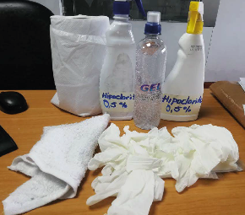  Diligenciamiento reporte vía whatsapp
4 | Previo al inicio del montaje debe realizarse limpieza y desinfección de todos los equipos y elementos requeridos para el montaje, así como de los espacios y superficies, áreas aledañas mediante micro - aspersión manual. | Jefe de grupo  Equipo de bioseguridad | Lista de chequeo vía whatsapp
5 | Durante la ejecución de actividades del personal operativo, debe procurar mantener distanciamiento social, en caso de no ser posible garantizar el uso del tapabocas y demás elementos de bioseguridad.  Al finalizar la jornada o la actividad desechar los guantes de cirugía, hacer desinfección a EPP y hacer lavado de manos, en los lugares dispuestos para tal fin. | Jefe de grupo  Equipo de bioseguridad | N/A
 | Equipo de señalización:  Debe realizar todas las actividades previas de los demás encargados del montaje (charla, tamizaje, encuesta de condiciones de salud, etc)  Usar la dotación suministrada, las herramientas y elementos necesarios para el desarrollo de sus actividades y usar los elementos de protección personal y elementos de bioseguridad necesarios.  Deben realizar lavado de manos cada vez que realicen una instalación con agua y jabón y usar gel antibacterial.  Mantener el distanciamiento social, 2 metros.  Evitar contacto próximo con ciclistas y público.  Acatar todas las medidas de higiene socializadas.  Realizar desinfección de todos los implementos previo a la instalación y al finalizar. | Equipo de señalización | N/A
6 | Toda la dotación utilizada durante el día debe ser cambiada y lavada con abundante agua y jabón. | Trabajadores | N/A
7 | Al inicio de la siguiente jornada debe contar con toda la dotación limpia y hacer nuevamente desinfección de EPP. | Trabajadores | N/A
8 | En caso de requerir reposición de algún elemento de dotación o EPP hacer el requerimiento. | Trabajadores | N/A

    - Competencia

ÍTEM | DESCRIPCIÓN | REGISTRO
1 | La presentación de equipos se realizará en un escenario que garantice la ventilación natural y el distanciamiento social, de tal manera que se puedan mantener en burbujas a cada grupo de interés asistente al evento, se restringirá el número de asistentes por parte de la prensa y los patrocinadores.  Solo ingresaran aquellas personas que cuenten con su manilla de persona autorizada.  El sitio contará con:  Zona de tamizaje y desinfección en la entrada, será necesario diligenciar encuesta de condiciones de salud.  Plan de comunicaciones: Material gráfico y demarcación en piso asignando lugares específicos para el personal autorizado para asistir al evento.  En los parqueaderos se deberá mantener distanciamiento social y cumplir con el protocolo de traslados  Cada día sin falta todos los grupos de interés deben contar con el reporte de condiciones de salud y registro de tamizaje. | Registros de asistencia
2 | El congresillo técnico se transmitirá vía Facebook live y solo contará con un delegado de cada equipo.  Se citará un representante por cada equipo para que los patrocinadores hagan entrega de la hidratación. | Registro de asistencia
3 | Previo al inicio de la actividad deportiva cada integrante del staff, de los equipos, jueces, comisarios y demás participantes del evento deberá diligenciar la encuesta de condiciones de salud y realizar su acceso al escenario pasando por la zona de desinfección y zona de tamizaje, garantizar el lavado y desinfección de todos los elementos técnicos, utilitarios, bicicletas y demás equipos de los deportistas, así como de los elementos que usan los deportistas tales como, bicicletas, bicicleteros, carpas y mobiliario (sillas, mesas, etc). Sin embargo el escenario deberá realizar proceso de desinfección de todos los equipos y mobiliario que ingrese a las instalaciones, utilizando fumigadoras de forma tal que se controle la aspersión y evite el contacto con las personas. | 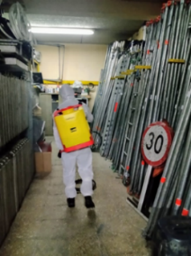  Fotográfico  Lista de chequeo Whatsapp
2 | Durante el control de firma:  - Uso obligatorio de la mascarilla  - Toma de temperatura  - Respetar los horarios  - Evitar el contacto de los corredores con otros equipos, jueces o personal de organización  - Esperar la llamada para subir al control de firmas Mantener el distanciamiento social y la distancia interpersonal de seguridad: 2 metros  - Desinfectar las manos al finalizar el control de firma  - Únicamente es permitido el acceso a corredores, jurado técnico y personal de organización  - Evitar llevar elementos innecesarios.  - Respetar el flujo de circulación de personas establecido.  - Evitar aglomeraciones. | 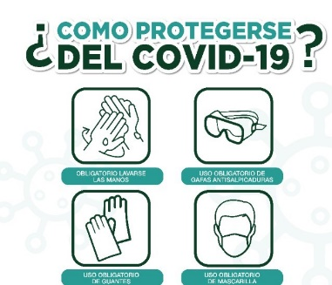
3 | En el desarrollo de la etapa:  En los vehículos:  - Todos los ocupantes de los vehículos deberán usar obligatoriamente tapabocas.  - Respetar las medidas de seguridad al interior del vehículo. El nivel de ocupación máxima es de tres (3) personas.  - En los vehículos el conductor y pasajeros serán siempre los mismos, salvo en caso de emergencia lo utilizará otra persona tomando las medidas desinfección descritas anteriormente.  - Durante el recorrido evitar el contacto próximo a los ciclistas.  En las motos:  - Uso obligatorio de guantes para el piloto y copiloto  - Uso obligatorio de tapabocas cuando no se lleve el casco integral con visera puesto.  - Limpieza y desinfección diaria de la moto.  - Limpieza del casco interior y exterior, haciendo énfasis en la zona más próxima a las vías respiratorias  - Piloto y copiloto serán siempre los mismos salvo en caso de emergencia.  - El interior del casco no se tocará con los guantes, ni estos se dejarán dentro del casco.  - En la zona de recorrido de la etapa evitar el contacto próximo a los ciclistas.  Zonas de abastecimiento  - Desinfección permanente de la zona.  - Delimitar la zona para garantizar distanciamiento social, evitar el contacto con público. | 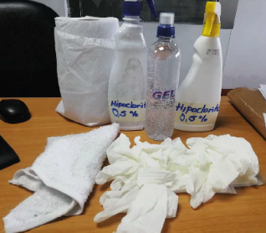  Kit desinfección de vehículos  Listas de chequeo
5 | Los patrocinadores no podrán entregar material publicitario de la forma acostumbrada.  Podrán tener stand de entrega de material publicitario como tapabocas o protectores faciales, gorras contramarcados, esto bajo aprobación de la FCC, y contando con los protocolos de bioseguridad necesarios. | Equipo de bioseguridad

- PROTOCOLOS NORMATIVOS

  - LAVADO DE MANOS

- Se dispondrá lavamanos en el ingreso y en el área de sanitarios provistos de agua limpia, jabón y toallas de un solo uso (desechables)
- Se debe realizar cuando las manos están visiblemente sucias, antes y después de ir al baño, comer, usar tapabocas; después de estornudar y antes de tocarse la cara
- La limpieza de manos con alcohol glicerinado se debe realizar solo si las manos están visiblemente limpias, y este debe tener una concentración entre 60% y 95%.
- Verificar el procedimiento de lavado de manos en los afiches publicados en el ingreso y en el área de sanitarios.

Este procedimiento debe durar entre 40 y 60 segundos.

ÍTEM | DESCRIPCIÓN | RESPONSABLE | DOC. Y/O REG. ASOCIADOS
1 | Humedecer las manos con agua | Todos | Formato de registro de lavado de manos
2 | Aplicar en la palma suficiente jabón para cubrir toda la mano | Todos | Formato de registro de lavado de manos
3 | Frotar las palmas entre si | Todos | Formato de registro de lavado de manos
4 | Frotar la palma de la mano derecha contra el dorso de la mano izquierda, entrelazando los dedos y viceversa. | Todos | Formato de registro de lavado de manos
5 | Frotar las palmas de las manos entre sí, con los dedos entrelazados | Todos | Formato de registro de lavado de manos
6 | Frotar el dorso de los dedos de una mano contra la palma de la mano opuesta, manteniendo unidos los dedos | Todos | Formato de registro de lavado de manos
7 | Rodeando el pulgar izquierdo con la palma de la mano derecha, frotarlo con un movimiento de rotación, y hacer lo mismo con el pulgar derecho. | Todos | Formato de registro de lavado de manos
8 | Frotar la punta de los dedos de la mano derecha contra la palma de la mano izquierda, haciendo un movimiento de rotación, y repetir el movimiento con la punta de los dedos de la mano izquierda. | Todos | Formato de registro de lavado de manos
9 | Enjuagarse las manos | Todos | Formato de registro de lavado de manos
10 | Secarlas con una toalla de un solo uso | Todos | Formato de registro de lavado de manos
11 | Utilice la toalla para cerrar el grifo | Todos | Formato de registro de lavado de manos

  - MANEJO DE TAPABOCAS

- El uso de tapabocas es obligatorio en el transporte público o privado y áreas con afluencia masiva de personas.
- El tapabocas se puede usar durante un día continuamente, siempre y cuando no esté roto, sucio o húmedo. Si el tapabocas desechable se humedece, cámbielo por uno nuevo.
- No reutilizar los tapabocas.
- Se deben mantener en su empaque original si no se han utilizado o en bolsas selladas. No se recomienda guardarlos en bolsos o bolsillos para evitar contaminación o daño.
- No se deben dejar en ninguna superficie (mesa, escritorio, repisa, etc.) sin protección por riesgo de contaminación.
- Verificar el procedimiento en las piezas publicitarias publicadas en las zonas de ingreso y sanitarias.

ÍTEM | DESCRIPCIÓN | RESPONSABLE
1 | Lavarse las manos antes de usar el tapabocas | Todos
2 | La cara de color del tapabocas (impermeable) debe mantenerse como cara externa | Todos
3 | Si el tapabocas tiene elásticos, deben ir por detrás de las orejas. Si tiene tiras, estas deben ir por encima de las orejas por detrás de la cabeza, y por debajo de las orejas, por encima del cuello | Todos
4 | Sujete las tiras o coloque los elásticos de forma que quede firmemente | Todos
5 | Al momento de colocarlo, el tapabocas debe ir sobre la nariz y por debajo del mentón | Todos
6 | Si el tapabocas tiene una banda flexible, esta debe ir en la parte superior y debe darle forma sobre el tabique nasal. | Todos
7 | No tocar el tapabocas durante su uso, si es necesario, lavarse las manos antes y después de manipularlo | Todos
8 | En el momento de retirar el tapabocas, tome los elásticos o tiras y retire sin tocar la parte de externa del tapabocas | Todos
9 | Una vez retirado, doble el tapabocas con la cara externa hacia dentro y deposite en una bolsa de papel o basura | Todos
10 | Inmediatamente se retire el tapabocas, realice lavado de manos con agua y jabón | Todos

  - LIMPIEZA Y DESINFECCION

- Realizar limpieza y desinfección en todas las zonas que corresponden al montaje (salida y meta) en pisos paredes de la tarima, vallas de separación, mobiliario dispuesto, escritorios, sillas, podio, mesa de premios, divisiones, muebles, sillas y todo aquellos lugares en donde los grupos de interés tenga contacto.
- Establecer un procedimiento de limpieza y desinfección debe hacerse con productos de desinfección de uso doméstico o industrial, como amonio cuaternario.
- Disponer de paños e implementos de desinfección para puntos de contacto frecuentes como paneles de control, equipos, micrófonos y elementos comunes como barandas o vallas de separación, etc.

ÍTEM | DESCRIPCIÓN | RESPONSABLE | DOC. Y/O REG. ASOCIADOS
1 | El personal encargado de realizar la desinfección debe hacer uso de los elementos de higiene y protección personal (tapabocas, guantes, delantal, monogafas y traje antifluido) | Equipo de Bioseguridad | Formato diario de desinfección de áreas
2 | El personal de limpieza debe lavar sus manos antes y después de realizar las tareas de limpieza y desinfección. | Equipo de Bioseguridad | Formato diario de desinfección de áreas
3 | Los paños que se utilicen en el proceso de limpieza deben estar completamente limpios. | Equipo de Bioseguridad | Formato diario de desinfección de áreas
4 | Las superficies de los sanitarios y zonas de desinfección deben limpiarse al menos una (1) vez durante la jornada y desinfectarse al menos cuatro (4) durante la jornada. | Equipo de Bioseguridad | Formato diario de desinfección de áreas
5 | Al terminar las tareas de limpieza y desinfección, deseche los guantes y paños en una papelera. Si son reutilizables, antes de quitarlos, lave el exterior con el desinfectante que uso para las superficies y deje secar en un lugar ventilado. | Equipo de Bioseguridad | Formato diario de desinfección de áreas

  - MANEJO DE RESIDUOS

- Verificar el procedimiento en las piezas publicitarias publicadas en las zonas de ingreso y sanitarias.
- Verificar con las autoridades locales los sitios de disposición final de los residuos peligrosos.
- Se instalaran contenedores suficientes, de acuerdo a las condiciones de cada sitio, como mínimo en 2 puntos, uno de los cuales estará en la zona de sanitarios, de tal manera que los guantes y tapabocas estén separados en doble bolsa de color negro, NO debe estar junto a los puntos de residuos aprovechables, los cuales irán en bolsa blanca.
- La disposición final de los residuos debe realizarse una vez se acabe el evento.
- Hacer limpieza y desinfección de los contenedores.
- El personal encargado debe realizar limpieza y desinfección de sus manos, una vez termine la labor.

  - MECANISMO DE RESPUESTA ANTE UN POSIBLE CASO

- En caso de que una persona vinculada al evento presente síntomas asociados al COVID-19 (tos, fiebre sobre 38°C, dolor muscular y dificultad respiratoria, entre otros síntomas de resfriado) se deben tomar las siguientes medidas.
- Cerrar temporalmente todas las áreas en donde haya estado la persona en las últimas 72 horas. Incluir materiales con los que pudo haber entrado en contacto la persona. Realizar un proceso de limpieza y desinfección con desinfectantes de alto nivel (amonio de cuarta o quinta generación) previo al reingreso de otras personas al área, o según lineamientos del Ministerio de Salud y Protección Social.
- Todos los posibles casos deberán ser remitidos directamente a la capsula COVID, quien tendrá la última palabra sobre el plan a seguir

ÍTEM | DESCRIPCIÓN | RESPONSABLE | DOC. Y/O REG. ASOCIADOS
1 | Asegure un trato humanizado, no exponga frente a otras personas ya que la persona puede estar asustada y vulnerable. Mantenga la confidencialidad del caso. Notificar de inmediato a la capsula COVID. | Persona con posible diagnostico positivo de contagio  Capsula COVID | Acta de Reunión
2 | Mantener una distancia preventiva de dos metros con la persona. Proveerle tapabocas, solicitar información básica. Disponer el área de cuidado de la salud del sitio únicamente para esta persona para realizar un aislamiento y seguridad mientras se traslada. |  | Acta de Reunión
3 | Todo caso debe ser evaluado por la capsula COVID. En caso de tener síntomas leves, proveer un transporte al hotel con las medidas de seguridad tanto para la persona como para el conductor (tapabocas, ventanas abiertas, no utilización de aire acondicionado, distancia, lavado de manos y desinfección del vehículo). Si la persona tiene síntomas graves como dificultad al respirar, trasladar en las ambulancias dispuestas por la organización del evento. |  | Acta de Reunión
4 | Mantener una comunicación activa con la persona y tener sus números de contacto personales. Darle instrucción de aislamiento de acuerdo a lo dispuesto por la capsula COVID y de conformidad con las directrices del Ministerio de Salud. Esta persona no puede asistir nuevamente a ninguno de los sitios en que se realice el evento. |  | Acta de Reunión
5 | Solicitar información a la persona para evaluar el riesgo de contagio con otras personas con quienes haya tenido contacto, viajes, enfermedades, síntomas, uso de medicamentos, estado de embarazo, etc. |  | Acta de Reunión
6 | Realizar un seguimiento diario al trabajador en cuanto al estado de salud, e igual pedirle que informe a la EPS o líneas de atención para la emergencia para así poder hacer un seguimiento y si es pertinente, se hagan las pruebas que consideren necesarias las autoridades |  | Acta de Reunión
7 | En caso de que sea POSITIVO, no podrá retornar al evento hasta que reciba atención médica y debe seguir las indicaciones médicas dadas por el Ministerio de Salud o por el organismo médico a cargo, deben ser notificados los organizadores del evento y el grupo de interés al que pertenezca la persona. |  | Acta de Reunión
8 | Si el resultado es negativo, se debe reportar inmediatamente a la organización del evento y al grupo de interés al que pertenece la persona, para evaluar la posibilidad de detener las cuarentenas en quienes se había considerado posibles contactos |  | Acta de Reunión

  - MEDIDAS DE MITIGACIÓN / CRISIS

ÍTEM | DESCRIPCIÓN | RESPONSABLE | DOC. Y/O REG. ASOCIADOS
1 | Orientar la atención de personas contagiadas y garantizar que tomen las medidas de aislamiento necesarias y tengan la debida atención | Equipo de Bioseguridad | Formato de Acta de reunión
2 | Avisar de manera inmediata a las autoridades locales y nacionales, a través de las líneas dispuestas, y actuar de acuerdo con sus recomendaciones. | Equipo de Bioseguridad | Formato de Acta de reunión
3 | Coordinar los planes con las EPS e IPS de la zona y las autoridades locales. | Equipo de Bioseguridad | Formato de Acta de reunión
4 | Detectar y documentar todos los posibles casos y sus contactos. | Equipo de Bioseguridad | Formato de Acta de reunión
5 | Implementar acciones de comunicaciones para esta fase. | Equipo de Bioseguridad | Formato de Acta de reunión
6 | Aumentar medidas restrictivas para evitar mayor contagio. | Equipo de Bioseguridad | Formato de Acta de reunión
7 | Realizar seguimiento y acompañamiento desde la FCC a los trabajadores y familias. | Equipo de Bioseguridad | Formato de Acta de reunión

